تكوين دوائر بالعدد

ينتشر التلاميذ في رقد حر في ملعب المدرسة ثم ينادي المعلم بأي عدد(مثلا 6 , 5,4) ثم يحاول التلاميذ عمل دوائر من نفس العدد والدائرة التي تتكون أولاُ يصفق لها باقي التلاميذ .. وهكذا …………

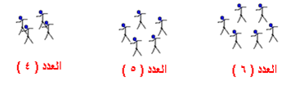
العدد 4
العدد 6
العدد 5

